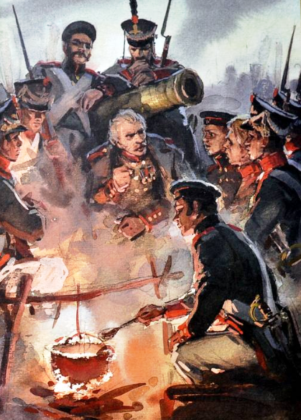
— Скажи-ка, дядя, ведь не даромМосква, спаленная пожаром,Французу отдана?Ведь были ж схватки боевые,Да, говорят, еще какие!Недаром помнит вся РоссияПро день Бородина!
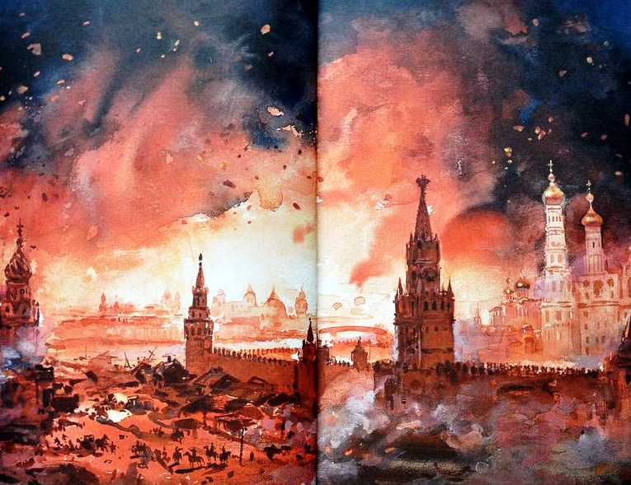
— Да, были люди в наше время,Не то, что нынешнее племя:Богатыри — не вы!Плохая им досталась доля:Немногие вернулись с поля…Не будь на то господня воля,Не отдали б Москвы!
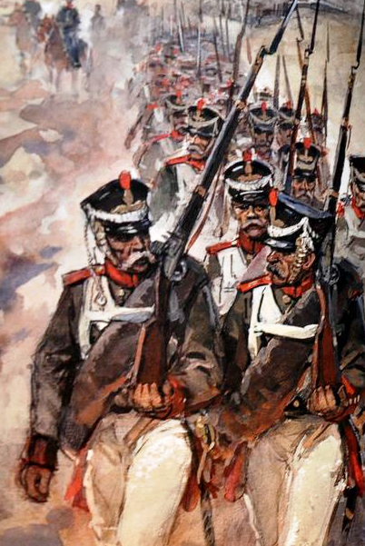
Мы долго молча отступали,Досадно было, боя ждали,Ворчали старики:«Что ж мы? на зимние квартиры?Не смеют, что ли, командирыЧужие изорвать мундирыО русские штыки?»
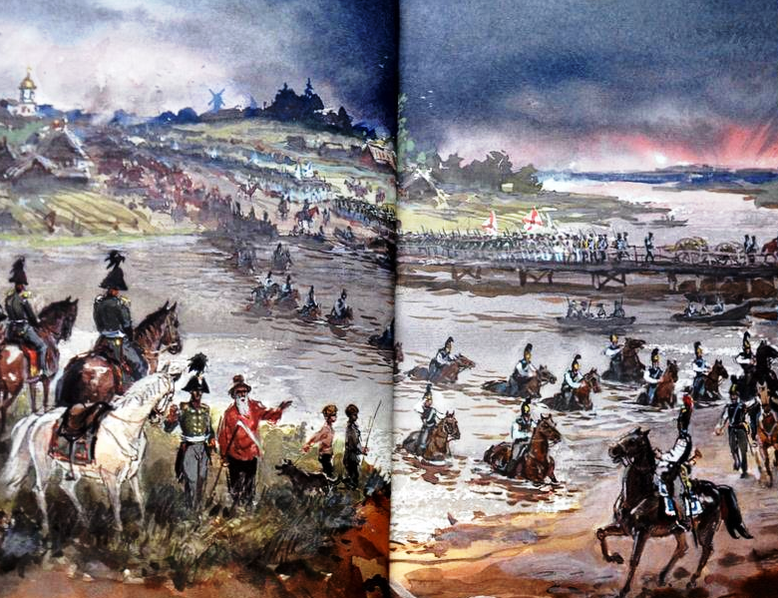
И вот нашли большое поле:Есть разгуляться где на воле!Построили редут.У наших ушки на макушке!Чуть утро осветило пушкиИ леса синие верхушки —Французы тут как тут.
Забил заряд я в пушку тугоИ думал: угощу я друга!Постой-ка, брат мусью!Что тут хитрить, пожалуй к бою;Уж мы пойдем ломить стеною,Уж постоим мы головоюЗа родину свою!
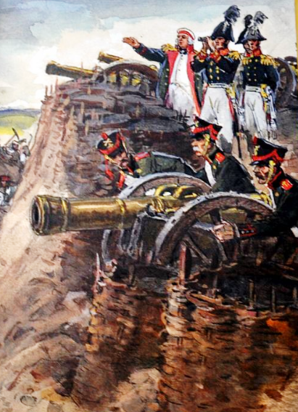
Два дня мы были в перестрелке.Что толку в этакой безделке?Мы ждали третий день.Повсюду стали слышны речи:«Пора добраться до картечи!»И вот на поле грозной сечиНочная пала тень.
Прилег вздремнуть я у лафета,И слышно было до рассвета,Как ликовал француз.Но тих был наш бивак открытый:Кто кивер чистил весь избитый,Кто штык точил, ворча сердито,Кусая длинный ус.
И только небо засветилось,Все шумно вдруг зашевелилось,Сверкнул за строем строй.Полковник наш рожден был хватом:Слуга царю, отец солдатам…Да, жаль его: сражен булатом,Он спит в земле сырой.
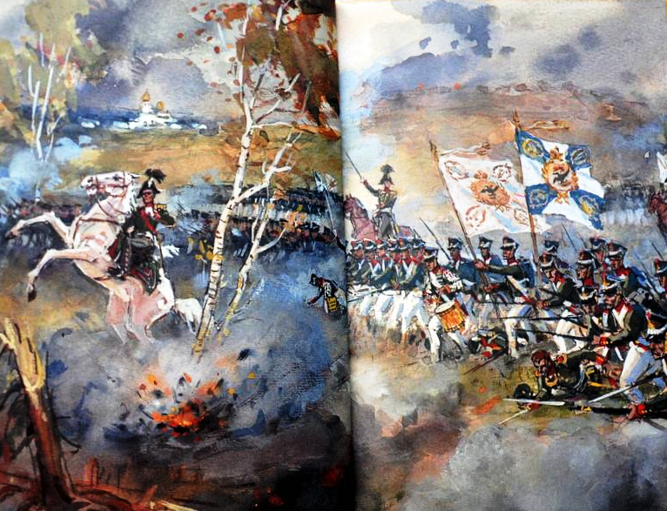
И молвил он, сверкнув очами:«Ребята! не Москва ль за нами?Умремте же под Москвой,Как наши братья умирали!»И умереть мы обещали,И клятву верности сдержалиМы в Бородинский бой.
Ну ж был денек! Сквозь дым летучийФранцузы двинулись, как тучи,И всё на наш редут.Уланы с пестрыми значками,Драгуны с конскими хвостами,Все промелькнули перед нами,Все побывали тут.
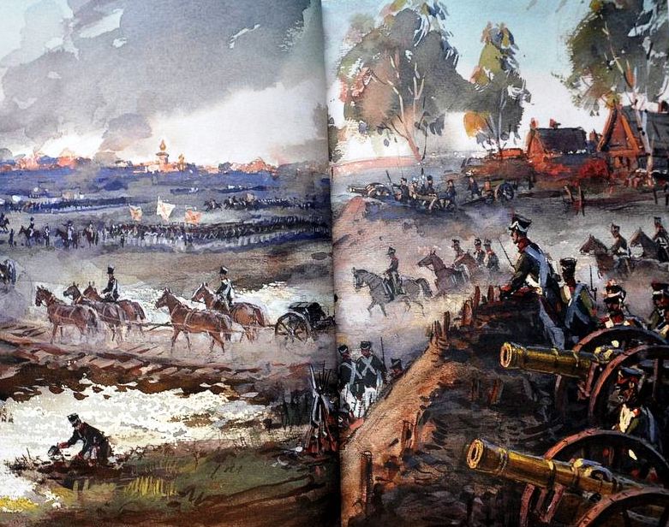
Вам не видать таких сражений!..Носились знамена, как тени,В дыму огонь блестел,Звучал булат, картечь визжала,Рука бойцов колоть устала,И ядрам пролетать мешалаГора кровавых тел.
Изведал враг в тот день немало,Что значит русский бой удалый,Наш рукопашный бой!..Земля тряслась — как наши груди,Смешались в кучу кони, люди,И залпы тысячи орудийСлились в протяжный вой…
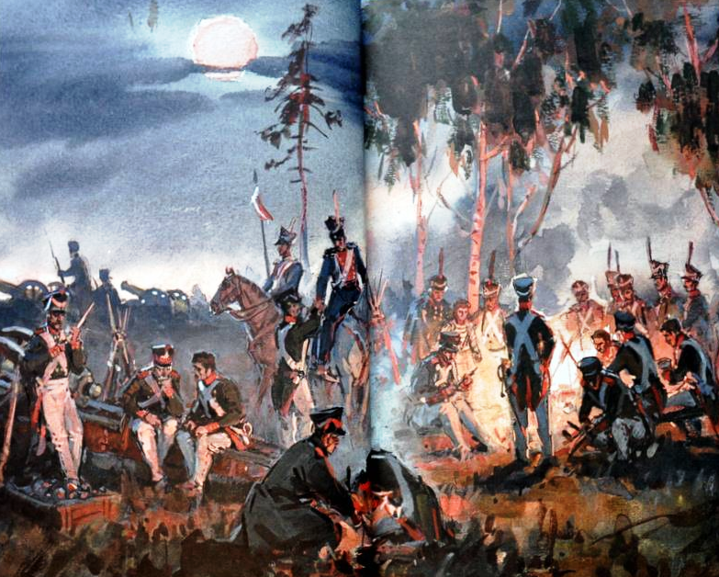
Вот смерклось. Были все готовыЗаутра бой затеять новыйИ до конца стоять…Вот затрещали барабаны —И отступили бусурманы.Тогда считать мы стали раны,Товарищей считать.
Да, были люди в наше время,Могучее, лихое племя:Богатыри — не вы.Плохая им досталась доля:Немногие вернулись с поля.Когда б на то не божья воля,Не отдали б Москвы!
